#Absence des champs <<Adresse>> et <<Capacité>> lors de la création d’un nouveau batiment,
#Erreur lors de la création d’un étage
https://demo.archivefacile.com/deposits/buildings/2/floors/create
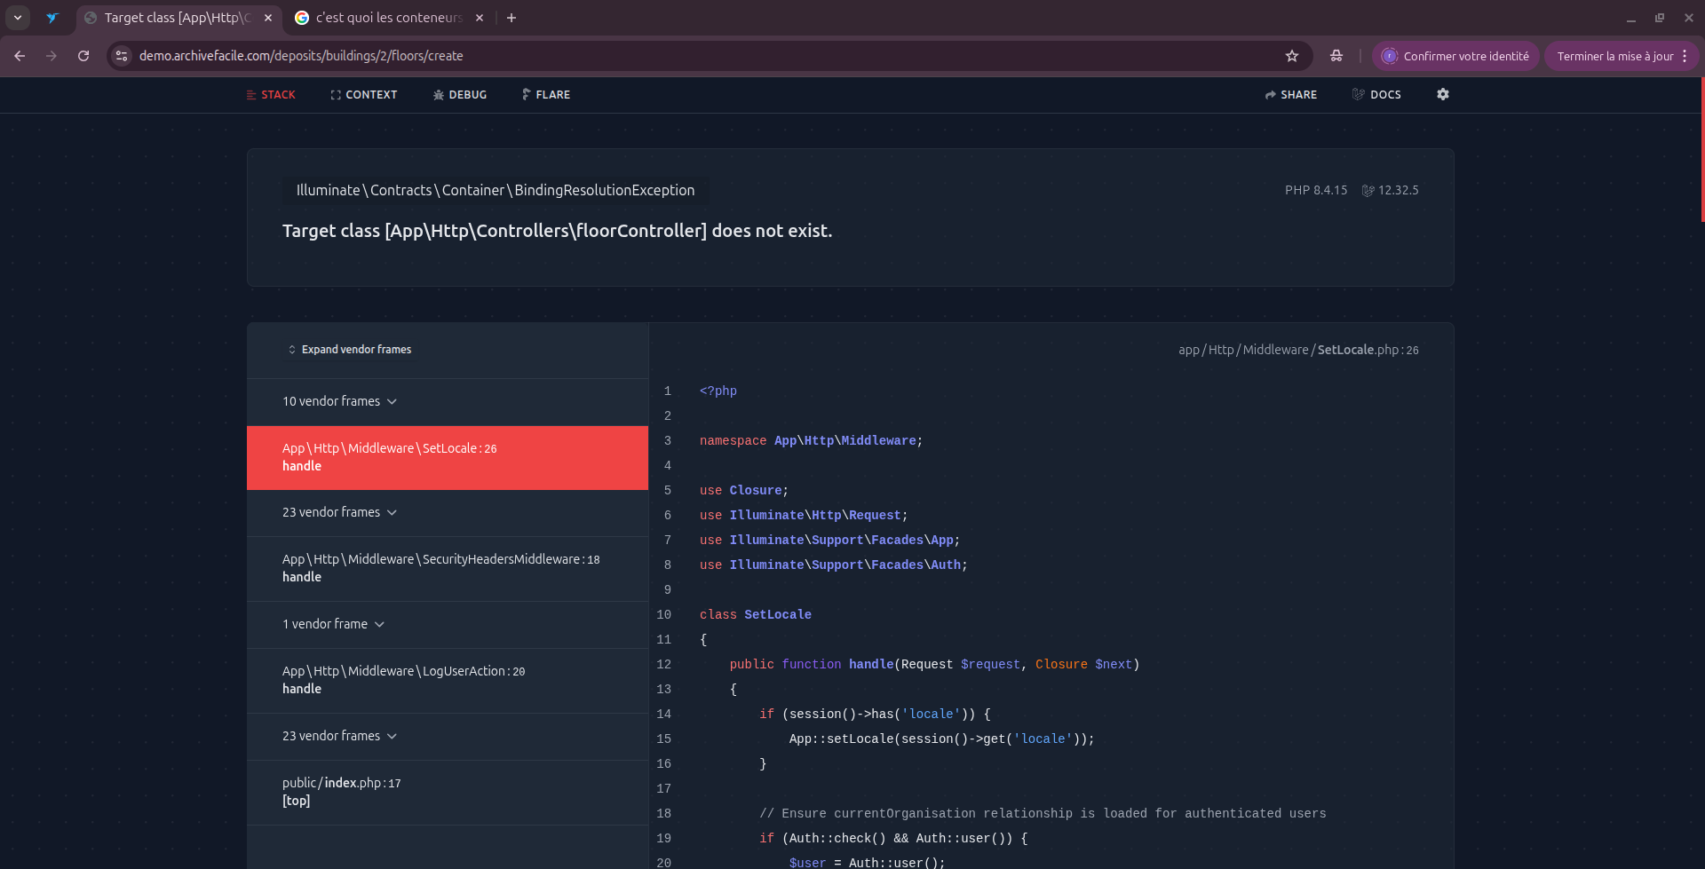
#Comment cà se fait qu’on puisse créer des batiment ayant 0 étages ? Il est donc où le batiment ?
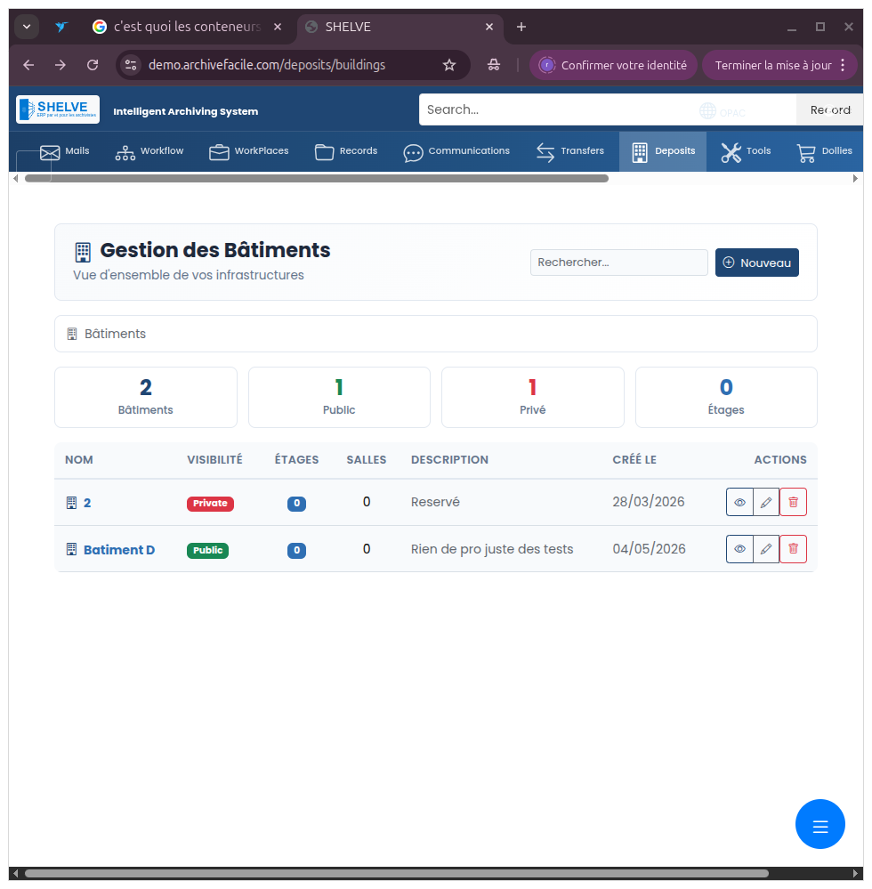
#les batiments présents n’ont aucun étages
il m’est impossible de créer une salle car il est necessaire de la lier à un étage, et la commande de création d’étages de fonctionne pas correctement, je ne peux donc faire les test sur la salles, Ni sur les étagères car la création d’une étagère necessite de la lier à une salle…
#Impossibilité d’accès à la section <Container>, donc test impossible

